FVD 2 – trigonometriskās funkcijas

Dots funkcijas $y=\sin{x}$ grafiks, ja $x∈[-2π;2π]$.
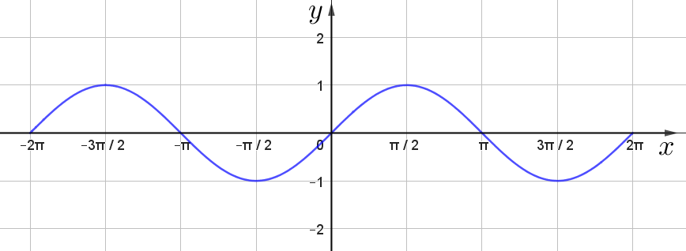
1. (1 p.) Uzraksti vienu intervālu, kurā funkcijas vērtības ir pozitīvas!
2. (1 p.) Nosaki, cik punktos doto funkcijas grafiku krusto taisne $y=\frac{1}{2}$.
3. (1 p.) Nosaki vienu argumenta vērtību, kurai $y=-1$.
4. (2 p.) Izmantojot doto grafiku, nosaki funkcijas $y=\sin{x}$ augšanas un dilšanas intervālus!

5. (2 p.) Izmantojot dotās funkcijas grafiku, uzzīmē funkcijas $y=2\sin{x}$ grafiku!



6. (2 p.) Izmantojot dotās funkcijas grafiku, uzzīmē funkcijas $y=\sin{x}-2$ grafiku!
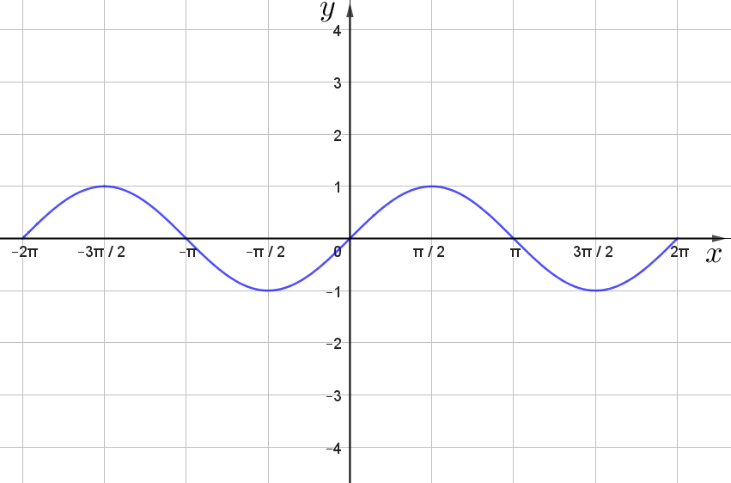

Darbs plānots 10–15 min, lai pārbaudītu, vai skolēns uzzīmē trigonometriskās funkcijas grafiku un no grafika nosaka trigonometriskās funkcijas īpašības.

Uzd. | Punkti | Vērtēšanas kritēriji
1. | 1 | Uzraksta intervālu, kurā funkcijas vērtības ir pozitīva – 1 p.
2. | 1 | Nosaka, cik punktos doto funkcijas grafiku krusto taisne – 1 p.
3. | 1 | Dotai funkcijas vērtībai nosaka vienu argumenta vērtību – 1 p.
4. | 2 | Nosaka funkcijas augšanas intervālus – 1 p.  Nosaka funkcijas dilšanas intervālus – 1 p.
5. | 2 | Uzzīmē funkcijas $y=2\sin{x}$ grafiku, bet pieļauj neprecizitāti – 1 p.  Precīzi uzzīmē funkcijas $y=2\sin{x}$ grafiku – 2 p.
6. | 2 | Uzzīmē funkcijas $y=\sin{x-2}$ grafiku, bet pieļauj neprecizitāti – 1 p.  Precīzi uzzīmē funkcijas $y=\sin{x}-2$ grafiku – 2 p.

